**新增督办任务**：

## 概述：

在发起督办任务时，督办任务为周期性任务（周期任务类型为：周督办、双周督办），周期性任务发起时，周/双周督办生成当周督办，月督办在29号时生成当月督办。

## 周期任务：

周期任务分为原型督办和周期督办，第一次发布周期任务时生成的是原型督办（不进行任务反馈），每个周期生成一个周期督办。例如发布月督办，原型督办【月度报账】，每个月生成的周期督办名称为【月度报账-202309】（格式：原型督办名-年份月份）。发布周/双周督办，原型督办【每周统计数据】，每个/双周生成的周期督办名称为【每周/双周统计数据-1】（格式：原型督办名-序数）

## 督办功能操作：

**催办**

所有的督办列表提供催办功能，任务责任人可以一键催办所有当前已延期或者未反馈的任务执行者，实现邮件和T信同步提醒，催办范围为已选择的督办任务，如果未选择督办任务则催办所有当前所有督办任务（用户作为主责人的任务）。

**提醒文案格式**：大家好，截至目前，各位 {事项名称} 还未提交，请尽快提交，谢谢！

**操作**：点击{事项名称}可以跳转到相应的OA事项

**关闭任务**

原型督办上的子任务有关闭任务的功能，已关闭的子任务在下个周期不再生成，当父级任务所有子任务都关闭则该父级任务不再生成周期任务。

**导出执行反馈Excel**

原型督办上点击【导出执行反馈Excel】导出一个周期督办下每个周期反馈情况，按周期的倒叙排列每个周期的反馈数据。表格格式如下：

|  |  |  |  |  |  |  |  |  |
| --- | --- | --- | --- | --- | --- | --- | --- | --- |
| **序号** | **负责人** | **反馈人** | **反馈时间** | **上级任务** | **所属任务** | **任务内容** | **任务状态** | **完成情况描述** |
| 1 |  |  |  |  |  |  |  |  |
|  | 建立周期任务的负责人 |  |  |  |  |  |  |  |

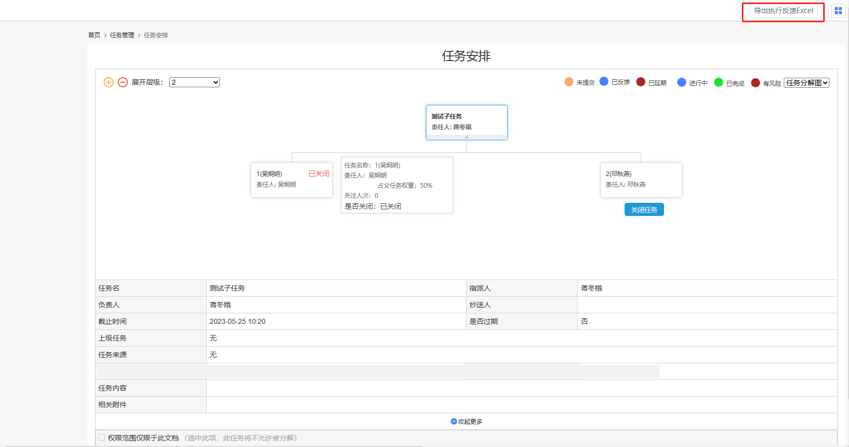

**导出Excel并作为邮件附件**

生成的周期督办详情页上点击【导出Excel并作为邮件附件】则调用Outlook(若没有Outlook则调用Foxmail)新建一封邮件，并导出一个当前周期反馈情况(已反馈，未反馈，已延期)，作为邮件附件。

【表格格式如下】

|  |  |  |  |  |  |  |  |  |
| --- | --- | --- | --- | --- | --- | --- | --- | --- |
| **序号** | **负责人** | **反馈人** | **反馈时间** | **上级任务** | **所属任务** | **任务内容** | **任务状态** | **完成情况描述** |
| 1 |  |  |  |  |  |  |  |  |
|  |  |  |  |  |  |  |  |  |

【邮件格式如下】

大家好

请查收附件{导出表格的名称}本周进展情况，以下Delay事项请责任人推动尽快关闭，谢谢。

（+delay事项清单和当前进展

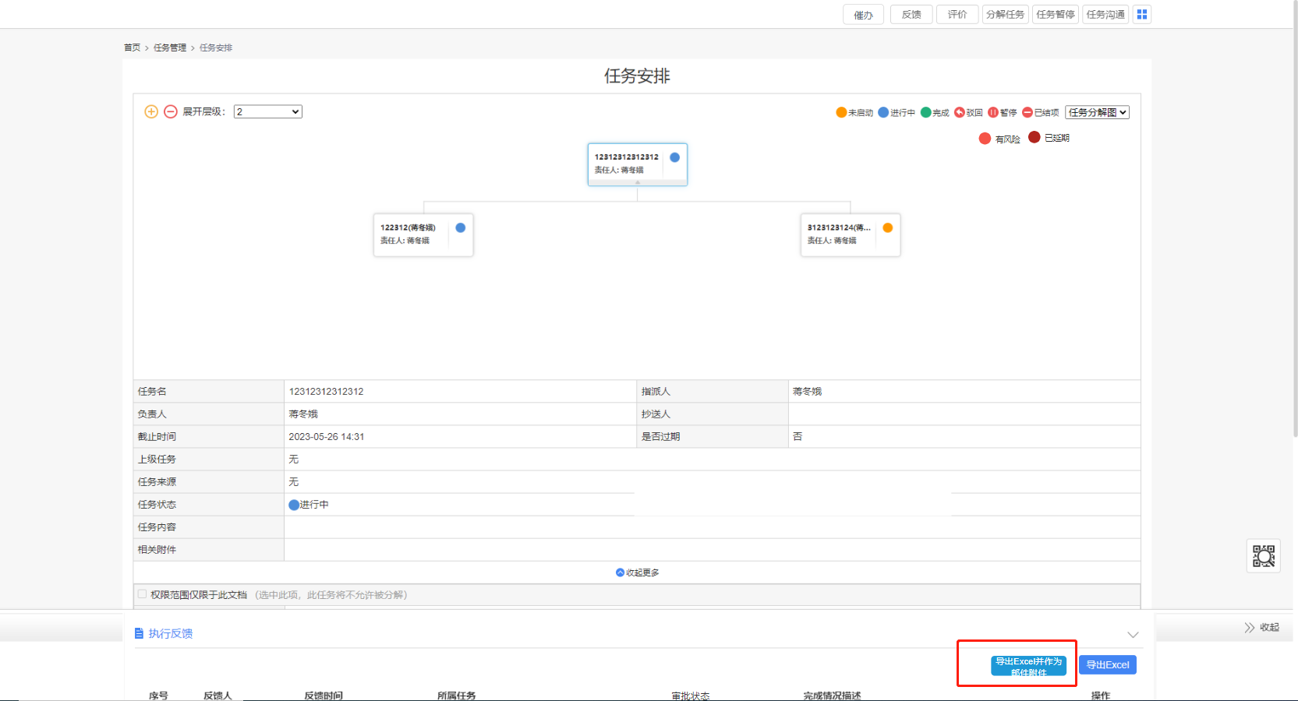

## 督办的状态操作：

任务状态：

【系统自动判定类状态】

未提交（橙色）：任务未提交时状态为未提交

已反馈（蓝色）：任务提交时状态为已反馈

已延期（红色）：任务超期未提交反馈时为已延期

【审批时可选状态】：

有风险（红色），进行中（蓝色），已完成（绿色）

审批时可选的状态只能在审批的时候，由章雨露/陈展鹏审批时来选择。

注意：提交反馈时任务执行者勾选的有风险不影响任务状态。

## 督办提醒：

**任务提醒：**

周/双周督办的截至时间为周五/第二周周五，任务截止前一天早上10：00发出提醒，月督办开始时间为每月29号，任务开始前一天早上10：00发出提醒

提醒文案：

**督办任务超时提醒：**

当督办任务超过截止时间时，自动抄送邮件给上级领导，并且邮件提醒督办处理人。

督办处理人邮件提醒格式：xx好，请查收附件xxx，以下事项已Delay x天，请推动尽快关闭，谢谢。

**反馈时邮件抄送提醒：**

【用户提交反馈时】

任务执行者提交反馈时，邮件抄送给任务执行者的直接上级

邮件格式：

【督办所有子任务都完成反馈时】

督办所有子任务都完成反馈时，邮件抄送给抄送管理层。抄送管理层进展时，内容包括：总事项x项，已完成x项/完成率x%，延迟x项/延迟比例x%，并设置数据可链接到该类别事项的具体进展。

邮件格式：

## 督办审批流：

督办处理人提交反馈之后都要经过审批，审批之后事项的状态才真正生效，在【执行反馈】的列表新增一个列表项【审批状态】显示审批的状态上。章雨露/陈展鹏：审批的时候可以选择任务状态(待提供状态)

**各部门审批流程：**

实业：填报人-相关人-章雨露/陈展鹏-L3部门负责人-李晨悦-吕小斌-章雨露；

供应链与质量安全中心：填报人-L4部门负责人-相关人-章雨露/陈展鹏-L3部门负责人-李晨悦-吕小斌-章雨露

泛智屏供应链：填报人-L4部门负责人-章雨露/陈展鹏-L3部门负责人-李晨悦-刘伟武-章雨露

L3部门：填报人-相关人-L4部门负责人-章雨露/陈展鹏-L3部门负责人-李晨悦-章雨露

反馈者可以在反馈时看到上一周期的反馈情况

子任务的责任人可以选多个，每个人都需要单独反馈

去掉

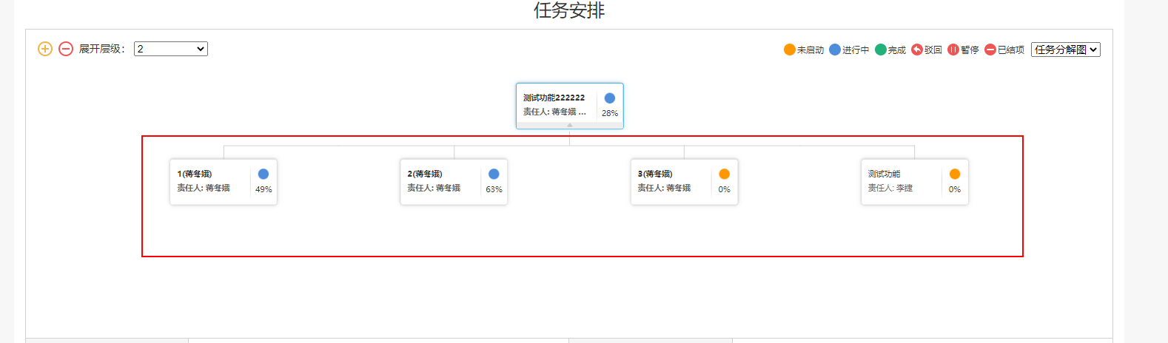

子任务做成列表

子任务加上一个截至时间

是否延期根据子任务的截至时间来判定

审批之后改状态不影响任务是否延期

任务状态由审批人控制

任务计划完成时间可以编辑

父任务无须计划完成时间